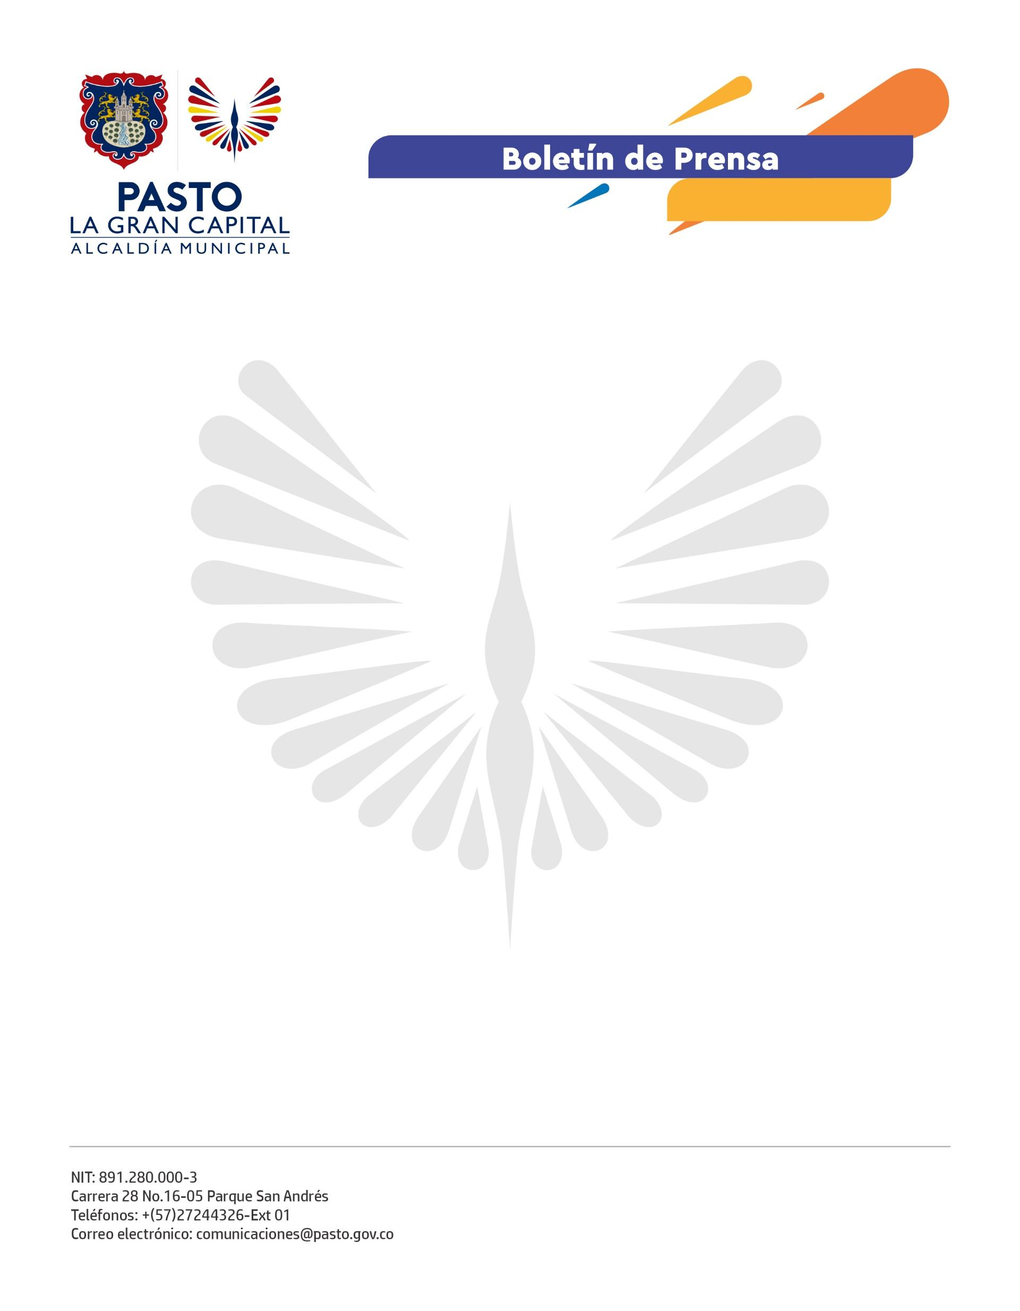
No. 459
24 de septiembre de 2021

ALCADÍA DE PASTO INFORMA QUE A PARTIR DEL 27 DE SEPTIEMBRE COMIENZAN LAS INSCRIPCIONES PARA IV FASE DEL PROGRAMA FAMILIAS EN ACCIÓN EN EL MUNICIPIO DE PASTO
La Alcaldía de Pasto, a través de la Secretaría de Bienestar Social, informa a la comunidad en general y en especial a los beneficiarios del programa Familias en Acción del municipio que a partir del 27 de septiembre se abre la convocatoria a las personas que se encuentran focalizadas para el proceso de inscripción a la IV fase del programa Familias en Acción la cual beneficiará a 11.734 hogares.
Dicha convocatoria se realizara a través del agendamiento de citas en el siguiente link: https://agendafamilias.prosperidadsocial.gov.co/#/
Una vez haya agendado su cita, debe presentarse únicamente el titular en las instalaciones de la Secretaría de Bienestar Social en la Carrera 26 Sur #6-86 Avenida Mijitayo con los siguientes documentos:
- Original y fotocopia de la cedula de ciudadanía de la persona que se presenta titular. En caso de que esta sea menor de edad, la tarjeta de identidad. Si no cuenta con el original del documento de identidad se acepta la contraseña.
- Original y fotocopia del Registro Civil de cada menor de 18 años, junto con la tarjeta de identidad para quienes se encuentran entre los 7 y 17 años.
- Debe entregar los datos de la Institución Educativa e IPS a la que pertenecen los menores. No es necesario presentar la certificación.

NOTA: Los documentos deben ser legibles para que al momento de escanear queden lo más claros posibles. No deben presentar ninguna alteración.

La focalización utilizada por el programa es el Sistema de Selección de Beneficiarios para Programas Sociales – SISBEN, que permite identificar, clasificar y ordenar a la población de la más vulnerable a la que presenta mejor condición, conforme a su situación socioeconómica particular.

Criterios de selección de familias potenciales para la fase IV del programa Familias en Acción:
- Hogar encuestado con la metodología de SISBEN IV, donde a partir de su puesta en marcha los potenciales beneficiarios de los programas sociales se denominarán por grupos (A, B, C, y D) y no por puntajes.
- Se convocarán a las familias de los hogares cuya clasificación corresponda entre los subgrupos del A1 y hasta el B4.
- El núcleo familiar convocado debe tener incluidos en la clasificación de su subgrupo, a niños, niñas y adolescentes menores de 18 años.

De esta manera, el proceso de inscripciones se realizará de forma gradual y escalonada en dos etapas:
La primera etapa iniciará partir del 27 de septiembre y hasta el 30 octubre de 2021 con los listados de focalización de las familias potenciales a inscribir generado con la información disponible del SISBEN IV con corte al 8 de marzo de 2021. En esta etapa el municipio cuenta con un cronograma específico de inicio del proceso, así como con un mecanismo de agendamiento para que las familias convocadas asistan al proceso de forma ordenada, evitando aglomeraciones.
La segunda etapa iniciará una vez se haya finalizado la contienda electoral del año 2022, hasta el 31 de diciembre de ese año, con los listados de focalización de las familias potenciales a inscribir en la Fase IV, generado con la información disponible del SISBEN IV con corte al 30 de junio de 2022.
Para dar tranquilidad a los núcleos familiares que se encuentren en los listados de focalización y no alcancen a realizar el proceso de inscripción en este periodo, les informamos que lo podrán hacer en la segunda etapa de inscripciones la cual se llevara a cabo en el año 2022 y de igual manera para las personas que NO se encuentran en la focalización, siempre y cuando cumplan con los requisitos.
Por ultimo compartimos link de consulta para la comunidad en el cual podrán verificar si se encuentran en los listados de focalización para las inscripciones ingresando únicamente su número de documento de identidad.

https://sispasto.pasto.gov.co/faccion_jul_2021/consulta.php
Para más información se pueden acercar a las oficinas del Enlace Municipal de Familias en Acción, ubicadas en la Secretaría de Bienestar Social en la Carrera 26 Sur #6-86 Avenida Mijitayo.

